Übergabedokument — Content-Pipeline
Teilbereich 2.1: Scan-Workflow für die Tetris-Formen
Stand: 22. Juli 2026 — Detailkonzept aus der Fortsetzungs-Sitzung mit Claude

1. Zweck dieses Dokuments
Dieses Dokument ist ein fokussierter Ausschnitt aus dem Gesamt-Übergabedokument und beschreibt ausschließlich Punkt 2.1 (Content-Pipeline / Scan-Workflow) im Detail — inklusive einer wichtigen Konzeptänderung gegenüber dem ursprünglichen Plan.

2. Wichtige Konzeptänderung
Ursprünglich war geplant, dass mehrere Personen gemeinsam eine Tetrisform als Gruppe darstellen und als ein zusammenhängendes Mesh gescannt werden. Dies wurde geändert:
Neue Entscheidung: Jede der sieben Tetrisformen wird von genau EINER Person durch eine entsprechende Körperpose dargestellt.
Vorteile dieser Änderung:
- Kein Mesh-Merging-Risiko zwischen mehreren Körpern (keine Überlappungen/Verschmelzungsfehler an Berührungspunkten)
- Einfacherer, schnellerer Scan-Ablauf (eine Person statt Koordination einer Gruppe)
- T-Form entspricht der klassischen Kalibrierungs-"T-Pose", die auch sonst für 3D-Body-Scans empfohlen wird

3. Die sieben Formations-Posen
Referenzskizzen für alle sieben Posen (Einzelperson):
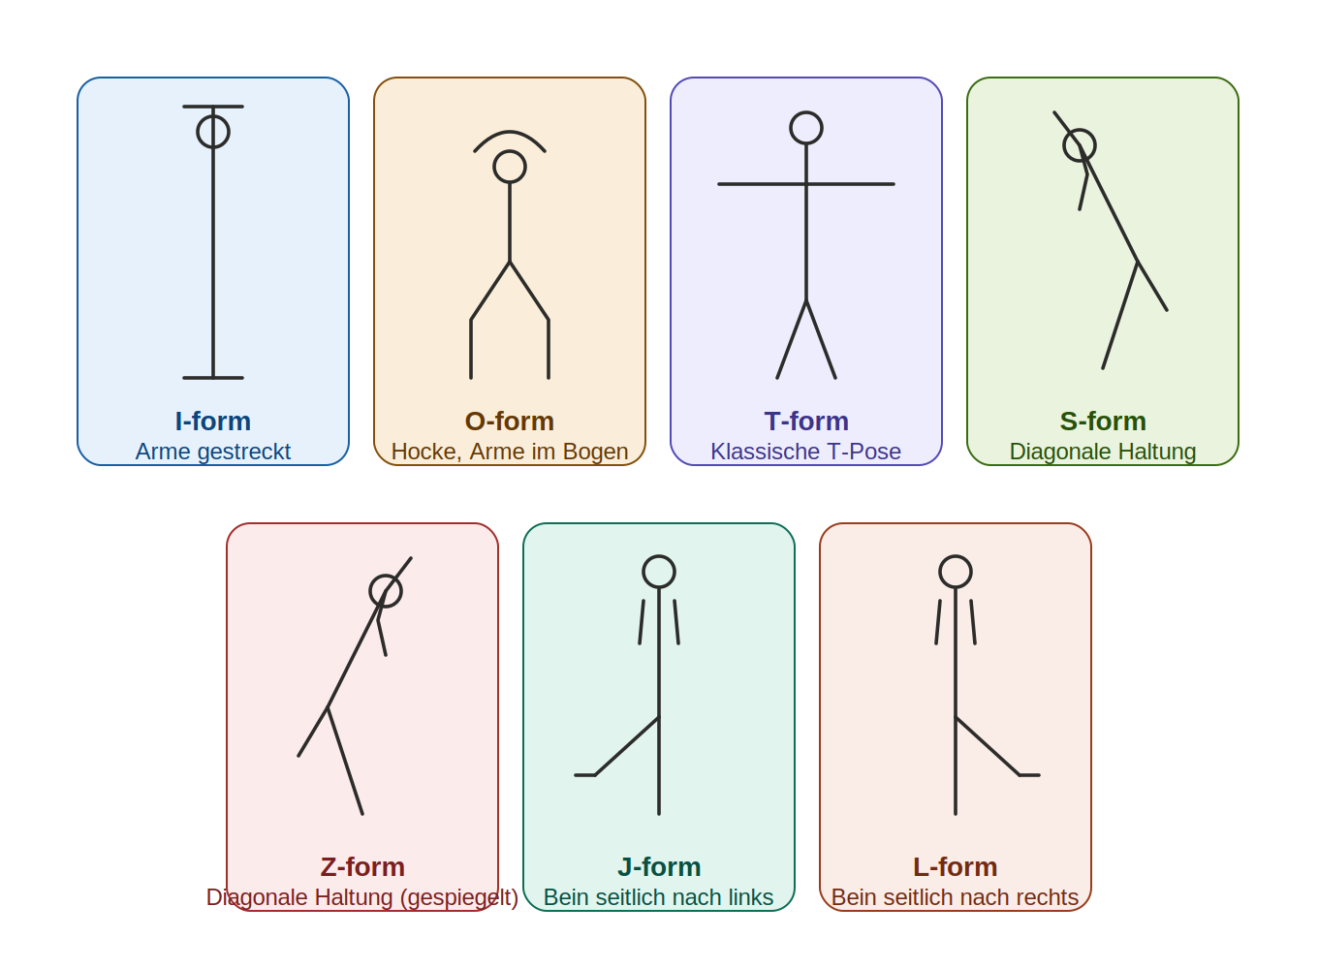
Form | Pose | Hinweis
I | Arme gerade nach oben gestreckt, Beine geschlossen | Bildet eine durchgehende senkrechte Linie
O | Hocke, Arme über dem Kopf zum Bogen geschlossen | Anspruchsvollste Pose — ggf. Hocker als Stütze verwenden
T | Klassische T-Pose (Arme waagerecht ausgestreckt) | Gleichzeitig ideale Kalibrierungspose
S | Diagonale Körperhaltung, ein Bein seitlich ausgestellt | —
Z | Spiegelbild von S | Kann durch Spiegelung des S-Meshes erzeugt werden (siehe 4.)
J | Aufrecht, ein Bein seitlich nach links ausgestellt | —
L | Spiegelbild von J (Bein seitlich nach rechts) | Kann durch Spiegelung des J-Meshes erzeugt werden (siehe 4.)

4. Effizienz-Tipp: Spiegelung statt Doppel-Scan
S/Z und J/L sind jeweils exakte Spiegelbilder. Statt vier separate Scans zu erstellen, genügen zwei:
- Nur S und J tatsächlich scannen
- Z und L werden durch Spiegelung des fertigen, bereinigten Meshes entlang der X-Achse erzeugt (z.B. als zusätzliche Option in der mesh_cleanup_batch.py-Pipeline oder manuell in Blender)
Vorteil: Spart Scan-Zeit und garantiert perfekt symmetrische Formenpaare, statt dass sich die Pose beim zweiten Scan leicht unterscheidet.

5. Ablauf einer Scan-Session (Schritt für Schritt)
- Raum & Licht vorbereiten: Mindestens 3x3m freie Fläche, diffuses gleichmäßiges Licht ohne Gegenlicht oder harte Schatten.
- Kalibrierungsobjekt platzieren: Ein Referenzobjekt bekannter Größe (z.B. 50cm-Würfel) mit in den Scan-Bereich legen, um die Skalierung aller Scans zu vereinheitlichen.
- Pose einnehmen: Person nimmt die Zielpose gemäß Referenzskizze (Abschnitt 3) ein.
- ReconstructMe-Scan durchführen: Kinect langsam und gleichmäßig in einem vollen Bogen um die Person führen (ca. 30-60 Sekunden), Person verharrt bewegungslos.
- Live-Vorschau prüfen: Direkt im ReconstructMe-Preview auf Löcher, Doppelungen oder Drift-Artefakte achten; Problemzonen gezielt nachscannen.
- Export & Metadaten anlegen: STL nach fester Namenskonvention exportieren, begleitende Metadaten-Datei anlegen (siehe Abschnitt 6).
- Erste Sichtprüfung: Kurzer Check in Blender/MeshLab — wasserdicht? grobe Löcher? abgetrennte Fragmente?
- In Cleanup-Pipeline einspeisen: Erst nach bestandener Sichtprüfung geht der Rohscan in mesh_cleanup_batch.py.

6. Ordner- & Namenskonvention
Struktur:
/scans/raw/<Form>_<Datum>_take<N>.stl
/scans/processed/<Form>.stl ← finales Spiel-Asset nach Cleanup
/scans/meta/<Form>_<Datum>_take<N>.json
Beispiel-Metadaten pro Scan:
{ "form": "I", "date": "2026-07-22", "take": 1, "calibration_object_used": true, "notes": "..." }

7. Offene Punkte für diesen Teilbereich
- Kalibrierungsobjekt-Erkennung noch nicht in mesh_cleanup_batch.py implementiert (aktuell nutzt das Skript eine feste Ziel-Körperhöhe statt eines Referenzobjekts)
- Spiegelungs-Funktion (S→Z, J→L) noch nicht implementiert
- Formations-Referenzskizzen sind Konzept-Skizzen — noch nicht mit echten Testpersonen validiert
- Konkretes Referenzobjekt (Würfel, Maßband o.ä.) noch nicht festgelegt

8. Bezug zum Gesamtprojekt
Dieses Dokument ergänzt das Haupt-Übergabedokument (Abschnitt 2.1 "Content-Pipeline (offline)"). Für den Gesamtkontext (Architektur, Kinect-Steuerung, Melodie-Feature) siehe dort. Bei Fortsetzung dieses Teilbereichs in einer neuen Claude-Sitzung: dieses Dokument hochladen, dann direkt bei Abschnitt 7 (offene Punkte) anknüpfen.

